DIOS EN EL ARTE ROMANICO

Poco dado a la especulación filosófica, el románico se centra en la figura de Cristo, el Dios encarnado, segunda Persona del a misteriosa Trinidad.

Sin embargo sabe pensar en el cielo y en la tierra y cantar las grandezas del Señor... Es el espíritu de los grandes movimientos monacales que han regido durante la primera parte de la Edad Media. Desde la reforma de los monjes de Cluny el espiritu de lucha, penitencia, arrepentimiento y oración se adueño de los señores y de los vasallos. En los monasterios benedictinos se curten las figuras herederas de S. Agustín, de San Gregorio Magno,de Alcuino de York, como son los teólogos geniales Pedro Lombardo, Abelardo, San Anselmo y muhos monjes dedicados a la penitencia y a la plegaria

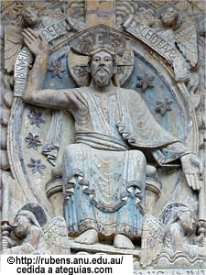
Tímpano de Sto Domingo de Soria
forma antropomorfa del Señor del cielo
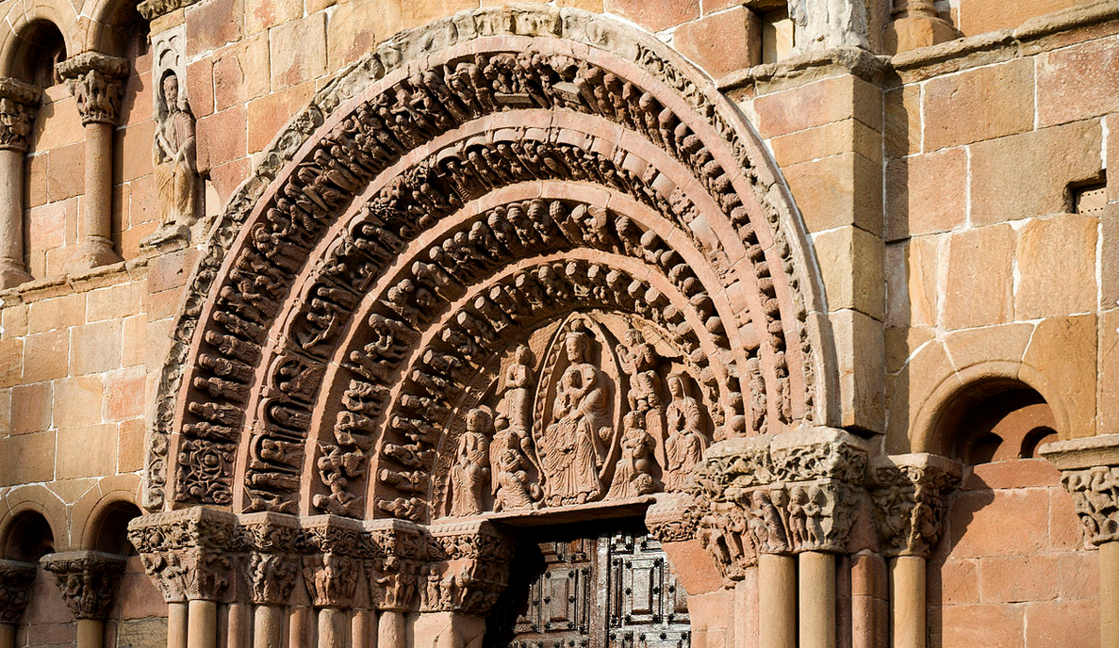
En el centro se halla el Padre eterno, dentro de una mandorla

En el Cristianismo, como en otras religiones celestes, aparece la representación de Dios, que en el periodo románico tuvo cierta uniformidad en su representación... El recuerdo de su figura nos conduce a una piedad sólida, monacal y teñida de ascetismo austero.

Dios Padre es representado en ocasiones, en el románico como un anciano venerable y solemne, barbado y de largos cabellos. Probablemente la mejor representación de Dios Padre en el románico hispano. Es un primer paso para forjar el espíritu austero de las tierras castellanas y arogonesas.

.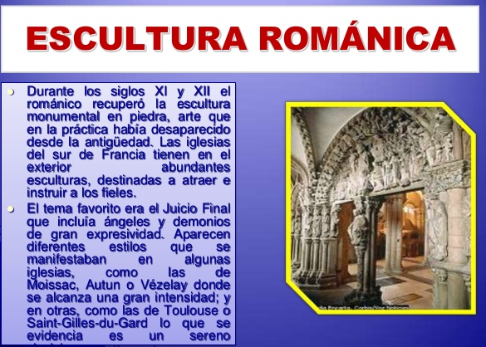
El Señor Dios Padre eterno envia a Jesús, el Verbo encarnado.
Colegiata de Toro. Siglo XII

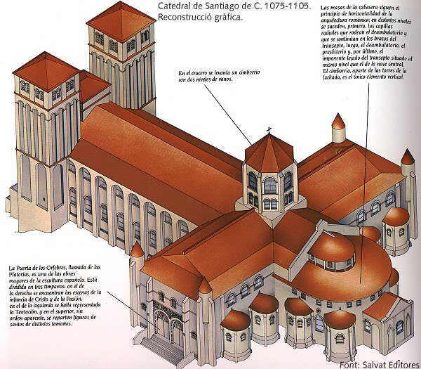
Catedral de Santiago S XI-XII
El modelo de la casa del Padre, de los peregrinos del Señor

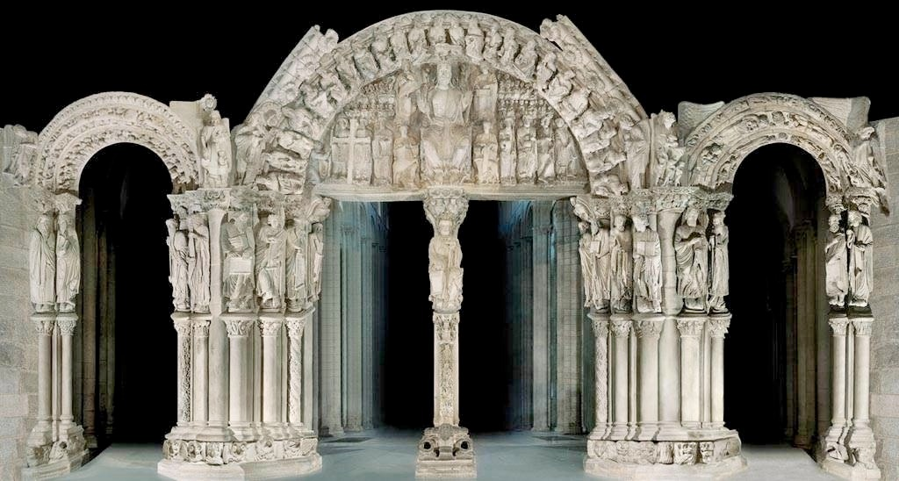
Ver a Dios en el arte es relativamente fácil, sobre todo si la belleza impresiona

El romanico es arte que mira hacia la tierra
Piensa en el cielo, pero con los pies en el camino austerio que a él conduce
El es la luz, en el mundo, pero de momento se requiere la lucha.
El Señor Jesús, el Pantocrator, es el que nos lleva a su Padre

NEn ningún otro estilo se puede decir, como en el románico,
que Dios se halla presente en las piedras

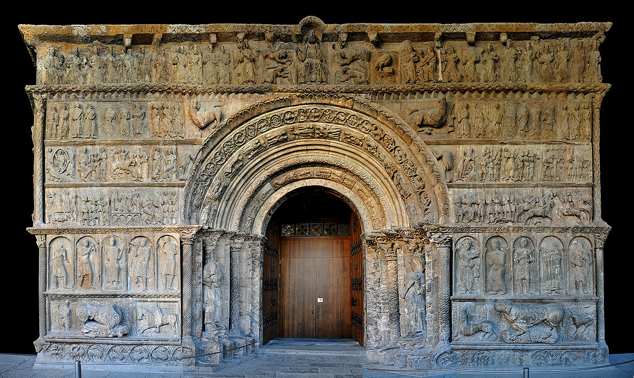
Sta María de Ripoll. Una coleción admirable de figuras y de mensajes teológicos
)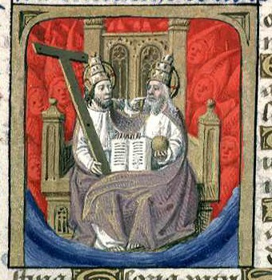
El Padre y el Hijo

El Señor Dios, Padre de todos los hombres por ser el Padre del Verbo encarnado, del Hijo eterno, se halla con frecuencia en las creaciones románicas. Paseando por medio de ellas se encuentra, sin duda, un Padre serio, pero cercano, misterioso pero amable.Y digno de ser conocido y amado por los hombres, incluso por los que no le conocen.

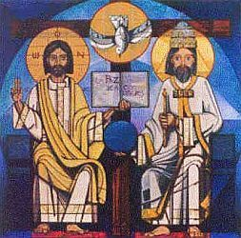
Formas del Padre y del Hijo

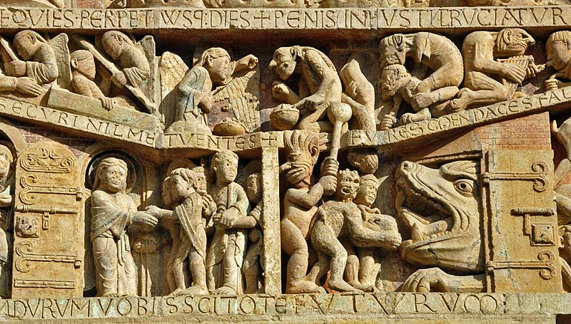
Conques. Catedral de la Santa Fe. Francia s. XII. Fragmento del Tímpano

Tímpano de las Platerías. Santiago de Compostela S. XII
Variedad de objetos, de criaturas, de figuras

El monasterio como motor del románico, que es un arte que no se entiende fuera de su contexto monacal al principio (cluniacense) , y catedralicio después.

Creacion del mundo. Dios dominador

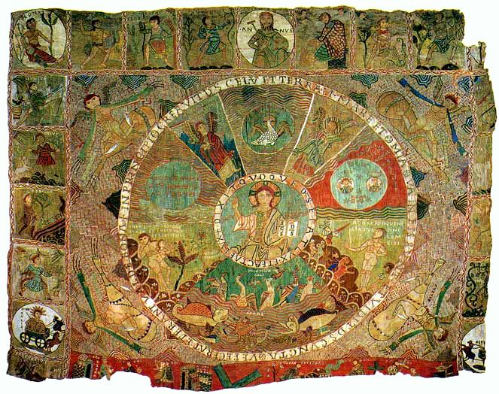
Mantel sobre la creación del mundo siglo XIII

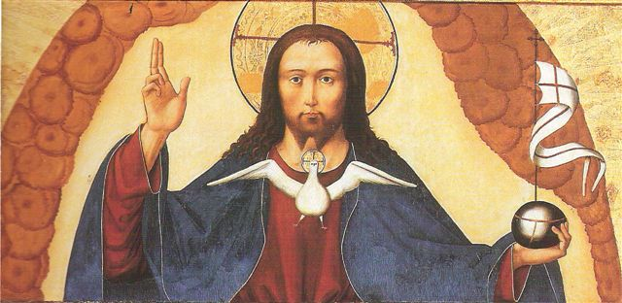
Retablo del altar mayor de la ermita de San Félix de Xàtiva ( 9 m de altura x 5 de ancho),
superficie que le confiere un aspecto imponente.

Dios creador

Capitel de la Creación de Adán, en el que se representa a Dios
como una figura con tres cabezas (Misterio de la Trinidad),
infundiendo a Adán el alma por el contacto de su dedo en su oído
Capitel del claustro de la colegiata de Alqézar (Huesca)

Dios creador y su prueba a los hombres a los hombres creados
Iglesia Veracruz de Maderuelo S. XII

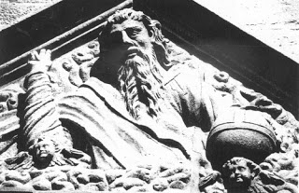
Moreda de Alava .Iglesia S. Pedro S. XIV

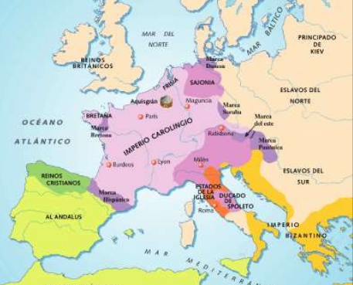

Extensión del románico primero

No en todos los lugares se encuentran obras bellas. Pero en algunos de Europa,
el arte románico sembró con profusión recuerdos divinos. Es fácil encontrar a Dios hasta en los lugares más apartados de Europa. a pesar de su intearminble guerra contra los invasores mahometanos

Trinidad Divina

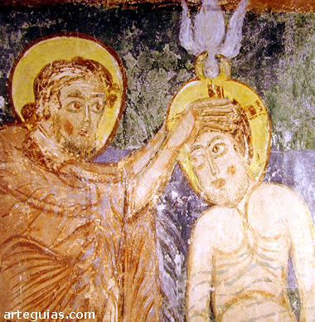
Bautismo de Cristo. Pintura procedente de Bagüés.
Museo Diocesano de Jaca
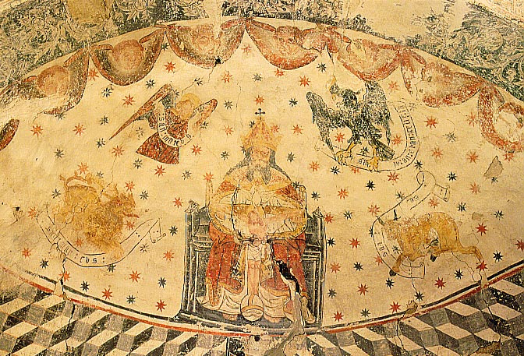
Iglesia de Santa María. En la bóveda del ábside se representa la Trinidad,
rodeada de los cuatro emblemas de los evangelistas.
Mellid. Labacoya Santiago de Compostela

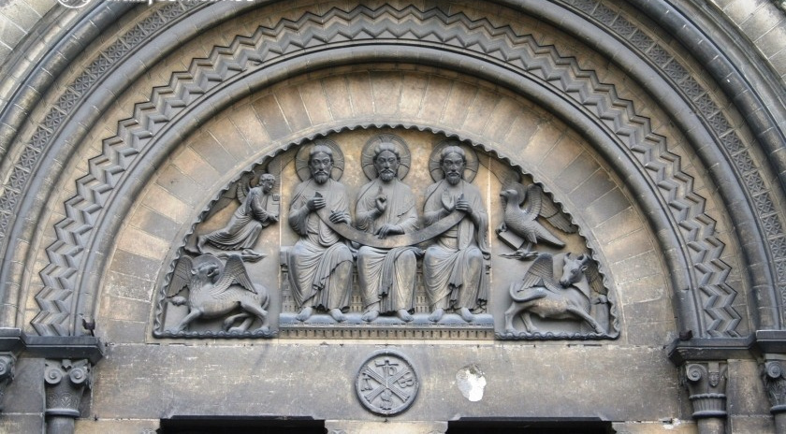

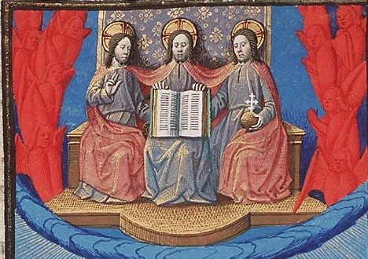

TRONO DE GRACIA. Francia a mediados del siglo XIV,...

El misterio trinitario es inspirador de las más bellas ofertas del arte románico.
Un paseo por su testigos extendidos por toda Europa, nos permite descubrir y adorar
el misterio divino más sublime del cristianismo, que es el de la Stma. Trinidad

Lyon S. XV . Miniaturas
imitación románica

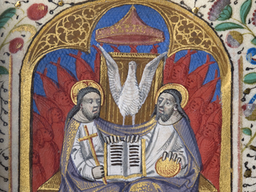
Miniaturas de libros de horas. Francia

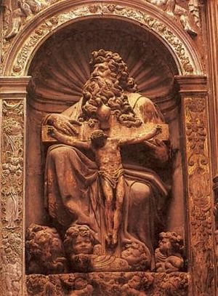
Trinidad. Obra de Juan de Anchieta

Iglesia de Moreda de Alava. Frontal del templo s. XII

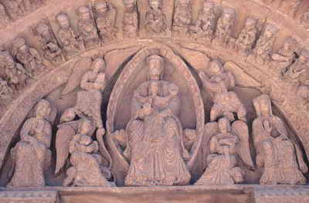
Dios Padre con Cristo en las rodillas
S. XII

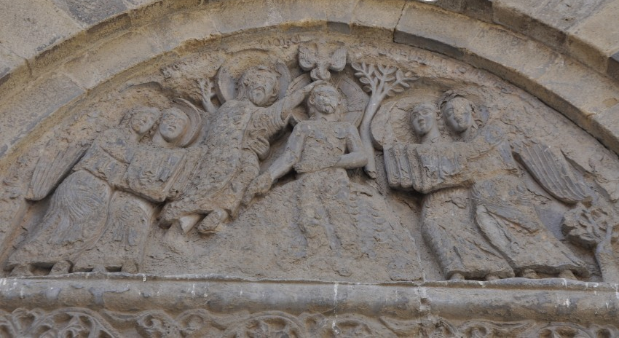
El Padre como Señor del cielo
Sta Maíia de la Pieve ..Arezzo. Trinidad S. XII

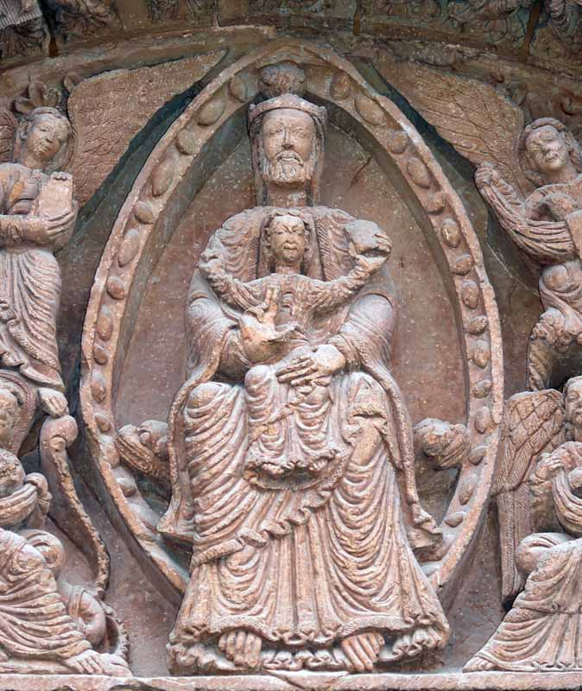
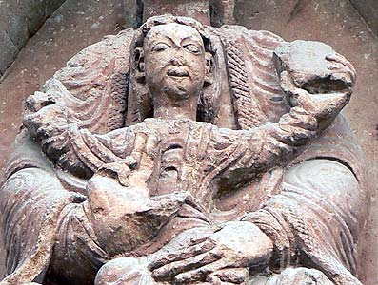
Detalle
Sto Tomé y Sto domingo de Soria. Portada. S. XII

